Réaliser un podcast portant sur les lieux de privation de liberté et leur contrôle dans un Etat de droit
Thème annuel : 4e - Défendre les droits et les libertés
Sous-thème : L’Etat de droit et les libertés
Notion(s) abordée(s) : Etat de droit et hiérarchie des normes

ModalitÉs d’Évaluation
Format :Évaluation formative et sommative
Acteurs : Auto-évaluation, Co évaluation par les pairs, évaluation par l’enseignant

OBJECTIFS DE L’Évaluation
Notions, connaissances : lieux de privation de liberté, Etat de droit, dignité humaine

Compétences :
- Analyser et comprendre un document : Comprendre le sens d’un document, utiliser ses connaissances pour l’expliquer et exercer son esprit critique.
- Maitriser et pratiquer différents langages : S’approprier et utiliser un lexique spécifique, écrire pour argumenter, échanger, s’exprimer à l’oral.
- Apprendre à utiliser les outils numériques qui peuvent conduire à des réalisations collectives
- Coopérer et mutualiser : Organiser son travail dans le cadre d’un groupe pour élaborer une tâche commune
Compétences civiques et citoyennes :
- Valeurs et principes : liberté, respect de la dignité humaine et Etat de droit
- Aptitudes : implication dans un projet collectif et coopération, écoute et observation ; réflexion, sensibilité pour exprimer ce que l’on
- Attitudes : développer les connaissances de la règle et du droit

RESUME DE la situation d’évaluation
L’objectif est de travailler la partie du thème consacrée à l’Etat de droit et la hiérarchie des normes par la compréhension de ce qu’est un lieu de privation de liberté, comment est-il contrôlé, afin que l’Etat de droit soit assuré. La mise en activité des élèves consiste en l’étude de plusieurs cas de remise en cause des droits de la personne détenue et en l’analyse de la décision prise par le Défenseur des droits face à ses situations. Au terme de ce temps de travail individuel puis collectif sous format ilot, les élèves doivent réaliser un podcast, à partir d’un corpus documentaire et de fiches d’évaluation préparées par l’enseignant. Les évaluations formatives et sommatives proposées doivent permettre à l’élève de se situer quant à son degré de maitrise des compétences et connaissances acquises lors de ces temps d’activité.

DESCRIPTION de la dÉmarche et de la PROPOSITION
(activitÉs ÉlÈves et professeur)
La séquence vise à réaliser un podcast, possiblement en lien avec la Web radio du collège, sur la thématique « les lieux de privation de liberté et leur contrôle dans un Etat de droit ». La séquence d’une durée de 3h00, menée de préférence en salle informatique ou en salle de classe avec un outil numérique à disposition, est composée de 3 temps d’activités, ponctués d’évaluations formatives et sommatives. Cette séquence fait suite à l’étude des notions de libertés et droits fondamentaux et de la notion d’ordre public.
Temps 1 : (30 minutes)
Les élèves travaillent durant ce premier temps de manière individuelle en étudiant deux documents (Annexe 1 : fiche d’activité 1). Le 1er explique le rôle du contrôleur général des lieux de privation de libertés, le 2ème évoque une situation d’atteinte aux droits d’un détenu et la décision prise par le Défenseur des droits.

Une évaluation formative individuelle peut-être menée lors de ce premier temps, à partir d’un questionnaire donné par le professeur portant sur les deux documents pré cités. L’enseignant intervient auprès des élèves pendant l’apprentissage, afin d’ajuster l’enseignement ce qui permet d’aider l’élève à progresser.
La fiche d’exercice est donnée au professeur à la fin de la 1ère heure afin qu’il procède à l’évaluation de deux compétences principales : analyser et comprendre un document et maitriser, pratiquer différents langages (Annexe 2 : grille d‘évaluation 1) :
La fiche est restituée au début de la 2ème heure avec un feedback écrit puis un feedback oral de 10 minutes, afin de construire une base didactique commune à la classe.

Temps 2 : (1h30)
Ce temps 2 s’inscrit dans les attendus de l’épreuve d’EMC du DNB, qui visent à partir d'une situation pratique appuyée sur un ou deux documents, à ce que le candidat réponde à des questions courtes puis rédige une réponse plus développée.
Les élèves durant ce 2ème temps travaillent de manière collective sous un format « ilot » composé de 4 élèves. La classe est ainsi organisée en 6 ilots, avec pour chacun des ilots un corpus documentaire donné par le professeur. L’objectif est d’après le corpus, d’analyser et de comprendre une situation d’atteinte aux droits des personnes détenues afin de décrypter la décision prise par le Défenseur des droits dans la situation proposée.

Une évaluation formative et sommative sont menées durant ce temps 2, à partir de la fiche d’exercice élève donnée par le professeur (Annexe3 : fiche d’activité 2). Ce document est composé d’un résumé d’une décision du Défenseur des droits, issu du catalogue en ligne, d’un document relatant les différents lieux de privation de liberté, d’un document notifiant les droits fondamentaux des détenus puis d’un questionnaire.
La fiche d’exercice donnée à chacun des ilots, veille à ce que les mises en situation données soient exhaustives en termes de lieux de privation de liberté afin de construire des capsules audios variées.
Ce temps est accompagné par le professeur qui se déplace d’ilots en ilots pour mener un feedback oral dans chacun des groupes.
La fiche d’exercice est redonnée au professeur à la fin de la 2ème heure afin qu’il procède à une évaluation formative collective (Annexe 4 : grille d ‘évaluation 2.1) et/ou une évaluation sommative individuelle (Annexe 5 : grille d’évaluation 2.2).
La fiche est restituée au début de la 3ème heure afin de poursuivre le travail de réalisation de la capsule audio (temps 3).

Temps 3 : (1h00)
Les élèves durant ce 3ème temps continuent de travailler en format ilot afin de réaliser et enregistrer un podcast sous forme d’interview, portant sur les divers lieux de privation de liberté et leur contrôle dans le cadre d’un Etat de droit. L’objectif est que chaque ilot publie et diffuse sa capsule audio, éventuellement sur la Web radio du collège.

4 étapes pourront être respectées pour l’enregistrement de ce podcast :
-Etape 1 : sélectionner un lieu de privation de liberté (un lieu différend par ilot)
-Etape 2 : collecter des informations (collectées en amont sur la fiche d’activité 2)
-Etape 3 : rédiger une présentation avant l’enregistrement (Annexe 6 : fiche d’activité 3)
-Etape 4 : enregistrer et publier sa présentation :
Au sein de l’ilot les rôles seront répartis entre chaque élève : -le présentateur du lieu de privation de liberté - le présentateur du résumé de la situation - l’interviewer- l’interviewé - le preneur de son.

Chaque groupe possède 8 à 10 minutes pour enregistrer son podcast. L’ordre de passage des groupes se fait en fonction de la durée du feed-back nécessaire durant l’étape 3.
Le professeur peut-être en co intervention avec le professeur documentaliste dans cette étape d’enregistrement et d’évaluation.

Evaluations sommatives individuelle et collective (Annexe 6 : fiche d’activité 3) peuvent être menées, à la fin de la séquence d’apprentissage, afin de mesurer le degré de maitrise des compétences évaluées.
Ainsi 3 grilles d’évaluation sont proposées (Annexe 7 : grilles d’évaluation 3).
Une 1ère grille d’autoévaluation qui permet d’évaluer l’expression orale de chacun des élèves au sein de chaque ilot.
Une 2ème grille de co évaluation par les pairs qui permet d’évaluer la capacité à développer de manière collective un document multimédia (le podcast)
Une 3ème grille d’évaluation par le professeur qui permet d’évaluer le podcast dans sa globalité (la qualité des connaissances, la qualité de la forme, la qualité de l’expression, la qualité de l’argumentation) qui peut permettre une note chiffrée.

PLACE DES COMPÉtences ÉvaluÉes dans LA PROGRESSION ANNUELLE
La compétence « maitriser et pratiquer différents langages » est une des compétences principales évaluées au DNB. Elle est travaillée de façon progressive et évaluée à différents moments de l’année en classe de 4ème en histoire-géographie-EMC.

En EMC :

Thème 1 l’Etat de droit

Sous thème 1 : “Libertés fondamentales et droits fondamentaux » (3h)
Evaluation formative réalisée d’après un corpus documentaire accompagné d’un questionnaire sur la liberté d’expression afin de comprendre comment le droit garantit et encadre la liberté d’expression des élèves. Mise en situation : extraite du passeport Educdroit 2025-2026.

Sous Thème 2 “L’ordre public et les libertés”(2h)
Evaluation sommative d’après un QCM vrai-faux sur les notions (liberté, dérive, loi, MIVILUDES), d’après une question ouverte (rédaction courte) : Explique pourquoi la loi ne sanctionne pas les sectes mais les dérives sectaires, à l’aide d’un exemple étudié.

Sous thème 3 : “l’Etat de droit” (3h)
Evaluation sommative en autoévaluation, co évaluation par les pairs et par le professeur d’après un corpus documentaire et un questionnaire portant sur les lieux de privation de liberté, de cas de remise en cause des droits de la personne détenue et de la décision prise par le Défenseur des droits. Lors du 3ème temps d’activité les élèves continuent de travailler en format ilot afin de réaliser un podcast sous forme d’interview du défenseur des droits.

Sous thème 4 : la justice et son fonctionnement (3h)
Evaluation formative par les pairs et le professeur d’après la reconstitution d’un procès fictif en classe entière. Les élèves comprennent le fonctionnement d’un tribunal correctionnel à partir du schéma d’une salle d’audience et de la mise en configuration dans la salle de classe. Ils comprennent la mission de chacun des acteurs du tribunal en s’attribuant un rôle, préparent ensuite leur argumentation en vue de leur intervention orale.

Thème 2 : Ordre public souveraineté nationale, Défense
Sous thème 2 : “Sécurité nationale et protection des citoyens » (4h)
Evaluation sommative par l’enseignant à partir de la réalisation d’une fiche d’observation sur les mesures de sécurité visibles dans le collège et comment elles contribuent à la protection des élèves et du personnel et d’une affiche de sensibilisation sur comment réagir en cas d’intrusion. La classe est divisée en 2 avec un travail en binôme.

Sous Thème 2 “Souveraineté nationale et forces armées ”(4h)
Evaluation formative par l’enseignant à partir de la construction d’une carte mentale sur les cyberattaques en France et les acteurs de la cyberdéfense.
La première heure la classes est divisée en 4 groupes pour collecter des informations : -repérer les grandes tendances des cyberattaques en France -montrer le rôle et les missions de Viginum -analyser les mécanismes de manipulation-identifier les gestes citoyens pour se protéger et protéger les autres en ligne.
La 2ème heure est consacrée à la réalisation collective de la carte mentale.

Sous thème 3: “ Protection environnementale et police de l’environnement » (2h)
Evaluation formative par l’enseignant à partir de la construction d’une charte de l’environnement qui vise à protéger le milieu marin en Martinique.
1ère heure : présentation en binôme du parc naturel et de la police de l’environnement.
2ème heure : rédaction par les élèves d’une charte de l’environnement composée d’un préambule et de 12 articles selon 3 axes : - surveiller et faire respecter la loi- protéger la biodiversité-informer et sensibiliser

En géographie :

-Lors du chapitre « Espaces et paysages de l’urbanisation » l’étude de Los Angeles et d’une activité portant sur la rédaction d’un e.mail renvoie à la maitrise du lexique de l’étalement urbain et des aménagements périphériques de la ville.

-Lors du chapitre « mers et océans un monde maritimisé », l’étude du trajet d’un porte conteneur et d’une activité consistant en un reportage journalistique renvoie à la maitrise de l’expression orale.

Autre(s) modalitÉ(s) de travail et d’Évaluation possible(s)
Participation au concours Découvrons notre constitution dont le thème annuel 2025 est « l’Etat de droit ».

DOCUMENTs Supports
Annexe 1 : Fiche d’activité 1 : Le rôle du contrôleur général des lieux de privation de liberté (CGLP) et le témoignage d’un détenu dans un établissement pénitentiaire.
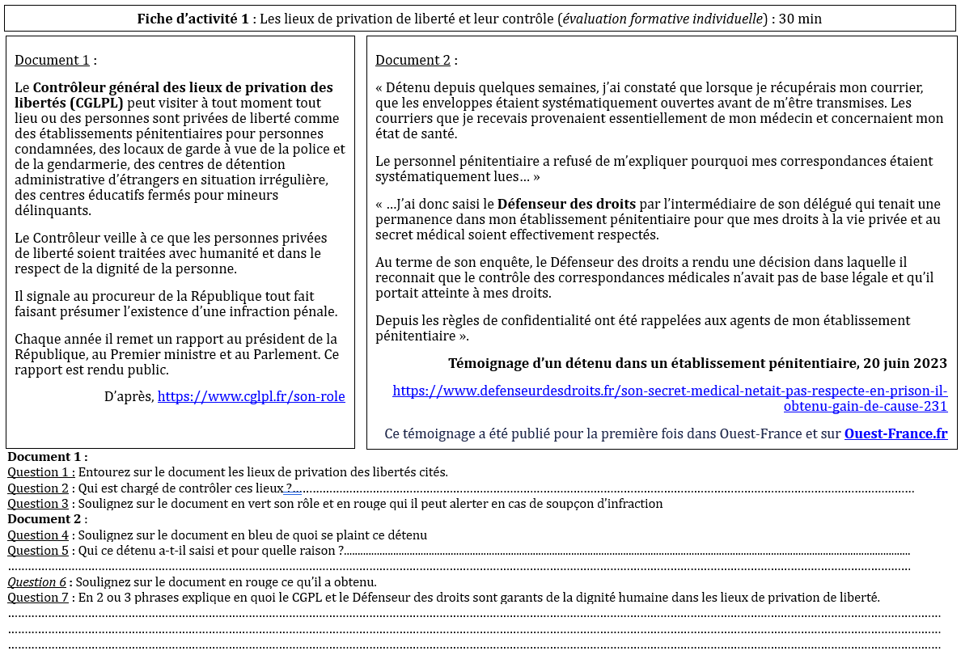
Annexe 2 : Grille d’évaluation activité 1 : évaluation formative individuelle
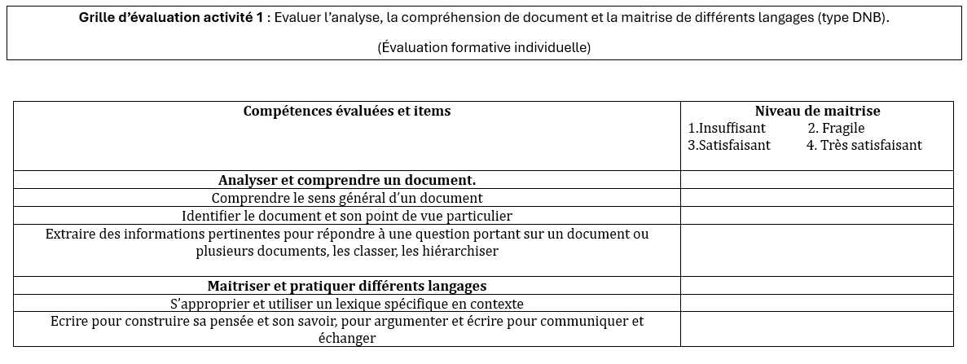
Annexe3 : fiche d’activité 2 : Droits des détenus et décision du défenseur des droits
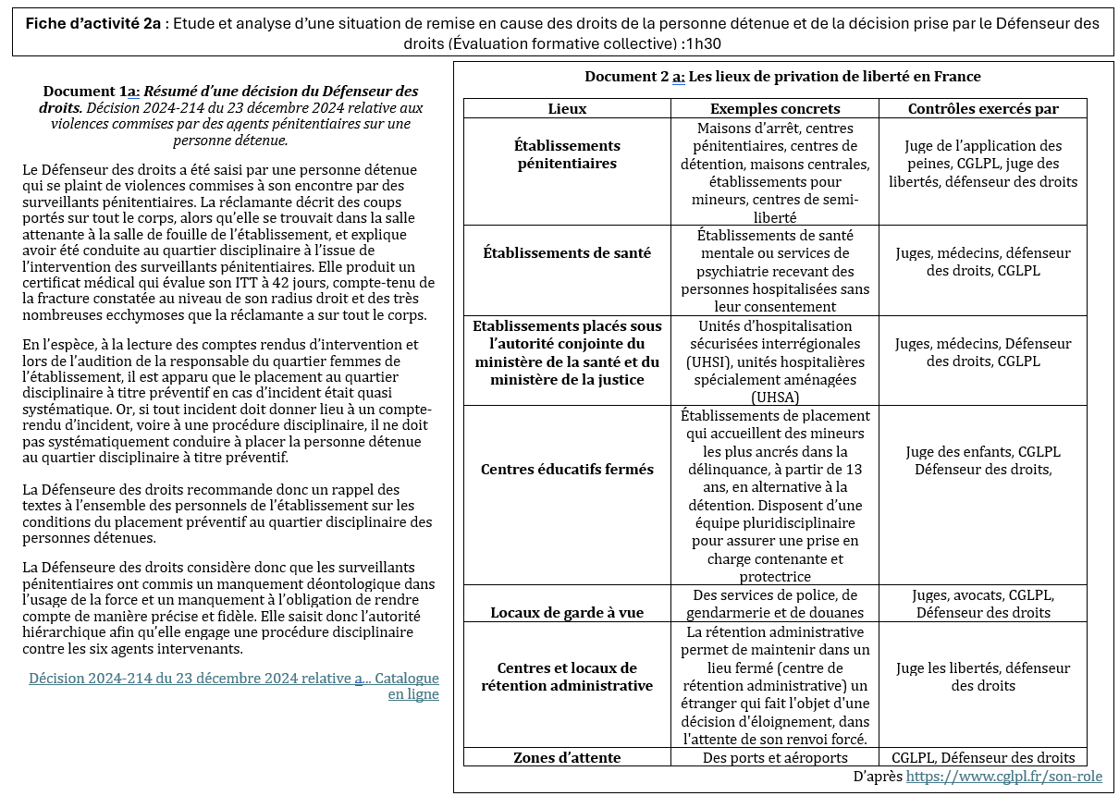
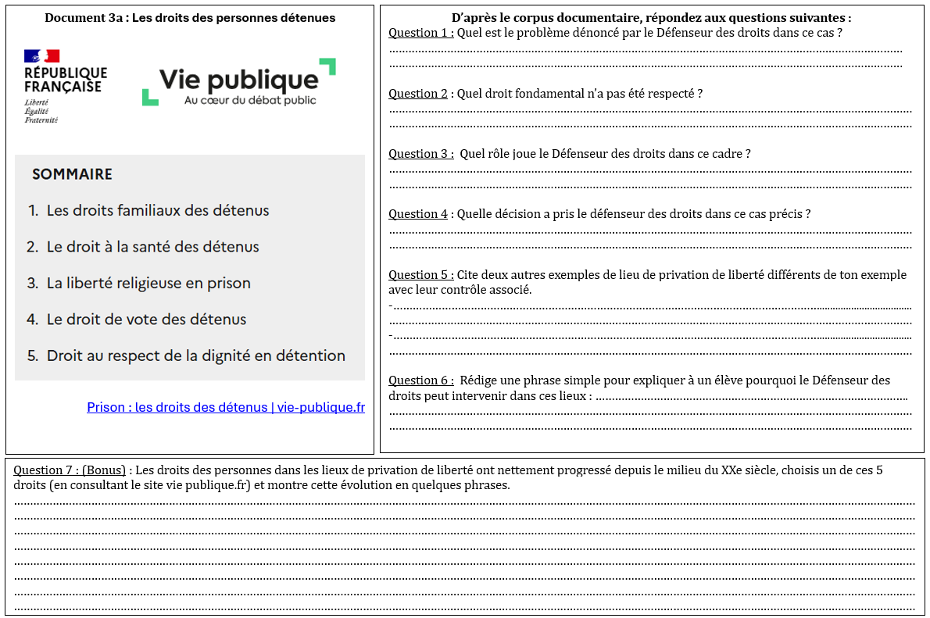
Annexe 4 : grille d ‘évaluation activité 2 : Evaluation formative collective
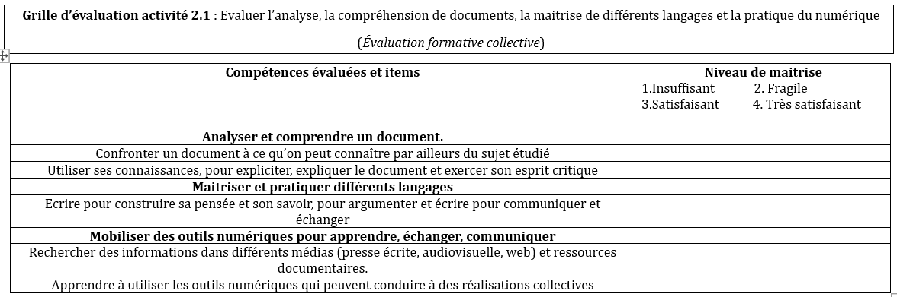
Annexe 5 : grille d ‘évaluation activité 2 : Evaluation sommative individuelle
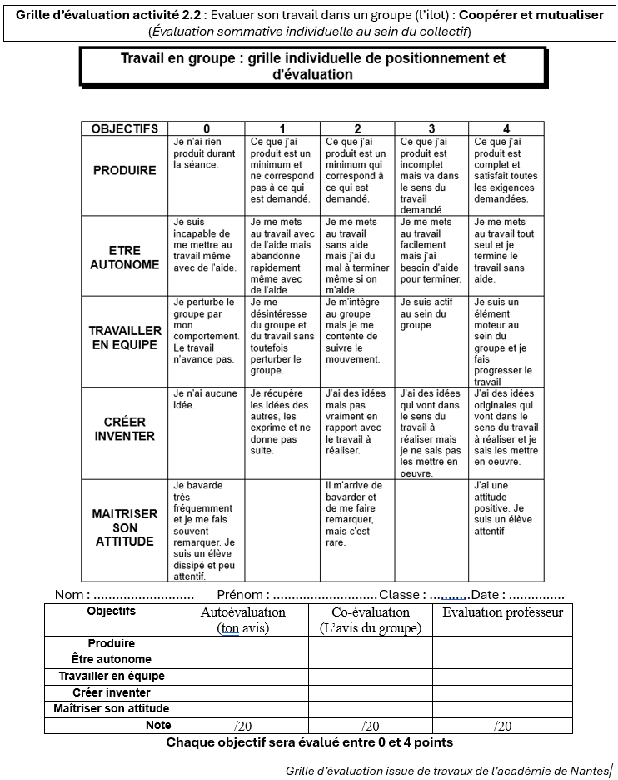
Annexe 6 : fiche d’activité 3 : réaliser un podcast sous forme d’interview

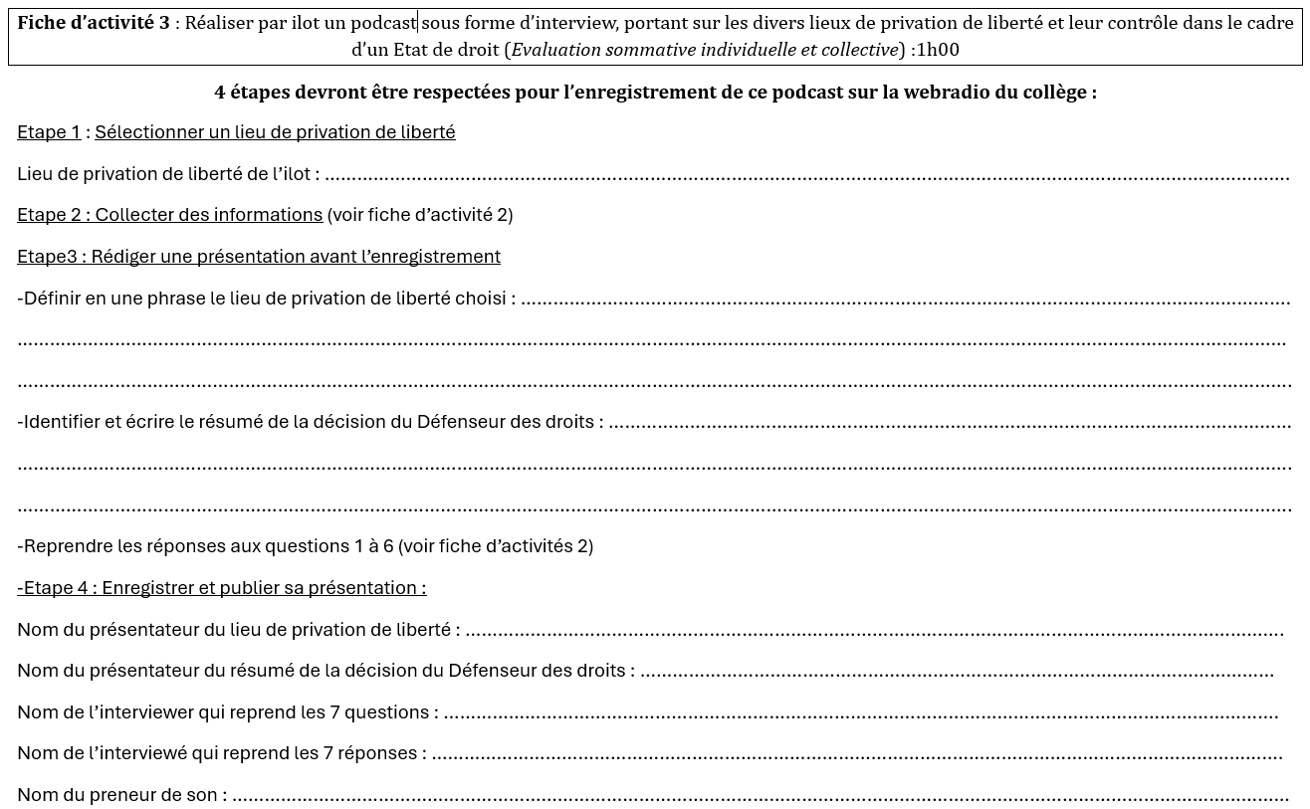
Annexe 7 : Grilles d’évaluation activité 3 (réaliser un podcast) : Evaluations sommatives

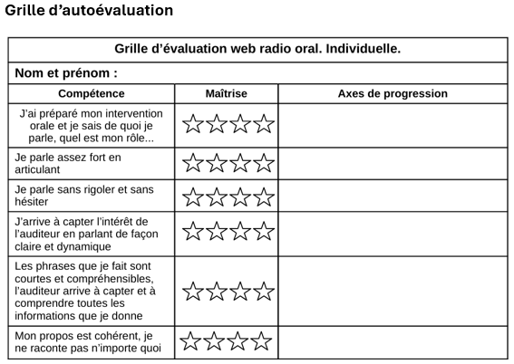
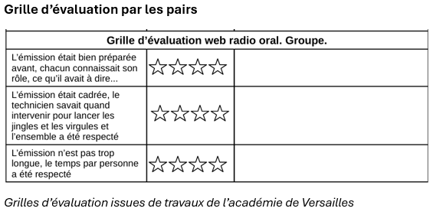
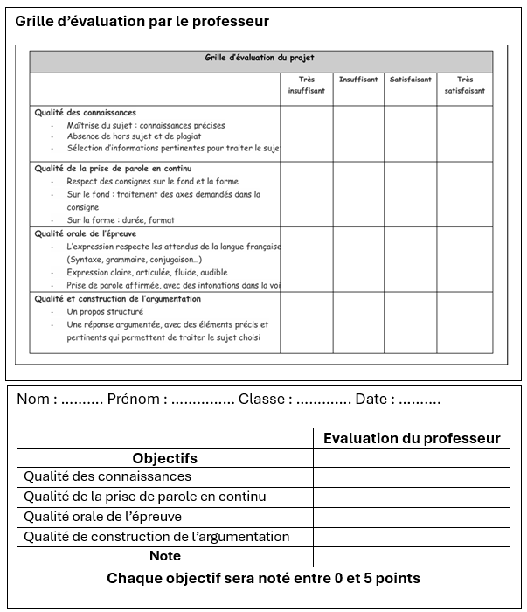

Outils/RESSOURCES
Ressources
Sites institutionnels (en ligne)
▶ Pour le contrôleur général des privations de libertés :
- https://www.cglpl.fr/son-role
▶ Pour le témoignage d’un détenu
- TÉMOIGNAGE. Son secret médical n’était pas respecté en prison, il a obtenu gain de cause
▶ Pour les droits des personnes détenus
- Prison : les droits des détenus | vie-publique.fr
▶ Pour une décision du défenseur des droits
Rapport annuel d'activité 2024 du Défenseur des ... Catalogue en ligne
Document 2a : Décision 2024-214 du 23 décembre 2024 relative aux violences commises par des agents pénitentiaires sur une personne détenue, ainsi que sur la décision injustifiée de placer cette personne au quartier disciplinaire à titre préventif (1. Prisons et maisons d’arrêt) Décision 2024-214 du 23 décembre 2024 relative a... Catalogue en ligne
Document 2b : Décision 2024-152 du 18 octobre 2024 relative au placement en garde à vue de M. X et à l'absence de prise en compte de la présence de deux mineurs seuls à son domicile (2. Locaux garde à vue de police ou gendarmerie) Décision 2024-152 du 18 octobre 2024 relative au ... Catalogue en ligne
Document 2c : Décision 2022-206 du 14 octobre 2022 relative à l’enfermement d’enfants au centre de rétention administrative de X. (3. Centre de rétention administrative) Décision 2022-206 du 14 octobre 2022 relative à ... Catalogue en ligne
Document 2d : Rappel à la loi RAL-2025-008 du 28 février 2025 relatif au non-accueil d’un nourrisson au sein d’un établissement pénitentiaire pour mineurs à l’occasion de l’incarcération de sa maman, mineure, entrainant une rupture brutale des liens mère-enfant (4. Centre éducatif fermé) Rappel à la loi RAL-2025-008 du 28 février 2025 ... Catalogue en ligne
Document 2e : Décision 2017-144 du 26 juin 2017 relative à la prise en compte de l'intérêt de l'enfant placé en zone d'attente de l’aéroport, (5. zones d’attentes des ports et aéroports) Décision 2017-144 du 26 juin 2017 relative à la ... Catalogue en ligne
Document 2f : Règlement amiable RA-2022-082 du 14 décembre 2022 relatif à l'exécution d’un arrêté préfectoral de soins psychiatriques sans consentement, (6. Unités hospitalières pour soins psychiatriques sans consentement) Règlement amiable RA-2022-082 du 14 décembre 202... Catalogue en ligne

Contacter L’auteur
Mail : sebastien.bellet@ac-clermont.fr

https://www.cglpl.fr/son-role
https://www.defenseurdesdroits.fr/son-secret-medical-netait-pas-respecte-en-prison-il-obtenu-gain-de-cause-231.
Catalogue en ligne Documentation du Défenseur des droits
https://www.cglpl.fr/lieux-de-privation-de-liberte
Prison : les droits des détenus | vie-publique.fr

